CS230-DZ01

Viktor Cvetanovic 4421

Prilikom izrade domaceg zadatka koristiom sam razvojno okruzenje InteliJ. Instalirao sam prvo web server tomcat 10.0 a Java programski jezik sam vec imao.

Napravio sam prost sajt radi prikaza primenjenog znanja koje sam stekao na casu.

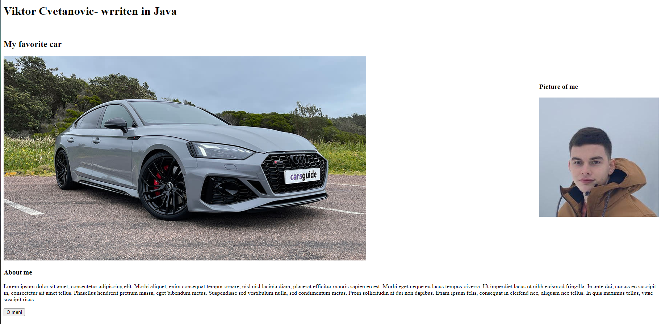

Stranica je napravljena uspomoc jspa.

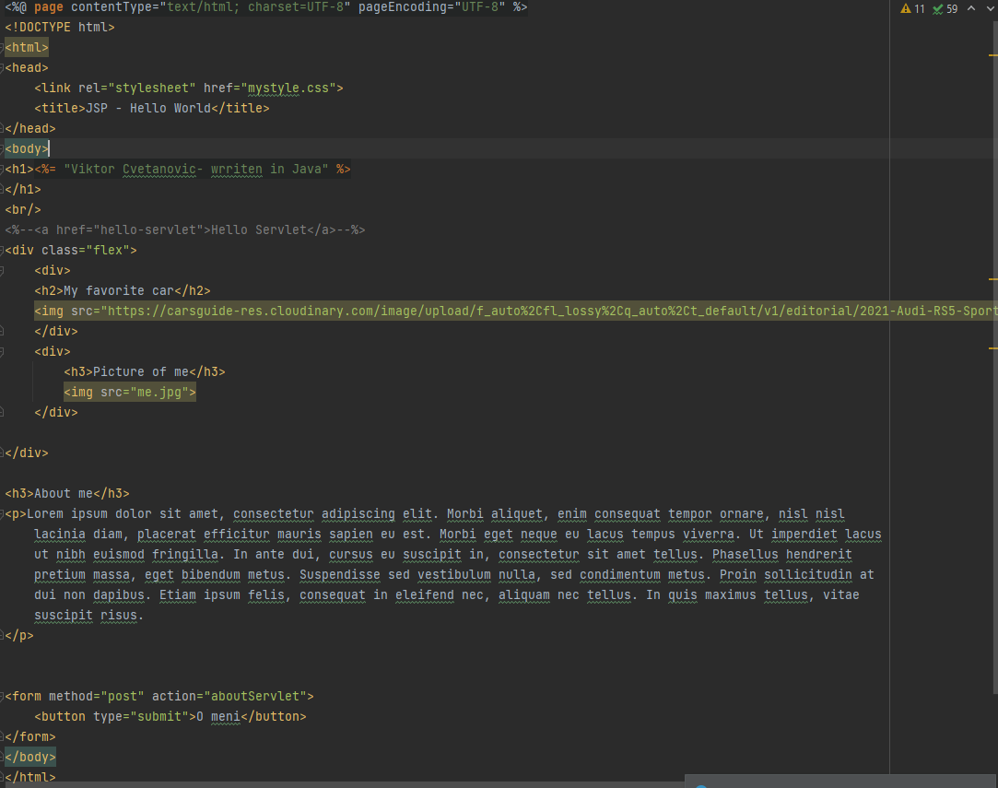

Struktura projekta je sledeca

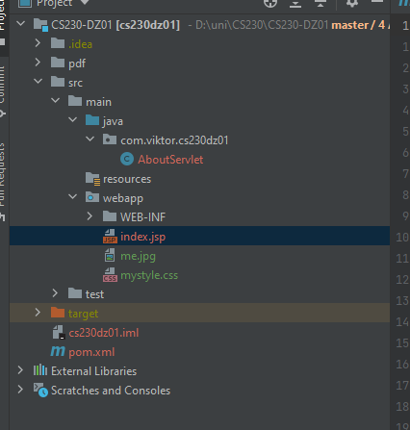

Takodje napravio sam jedan servlet fajl.

Koji se poziva aktivacijom forme

